

|  |
| --- |
| Manual Técnico  INWOS |
|  |
| 2021  INTEGRANTES   * Cesar David Bolivar Cuchigay * Rafael Estiven Londoño Camacho * Jose Ilber Cardoso Guzmán * Jessica Liliana Naranjo Ballesteros * Mathyo Bedoya Roa |



# TABLA DE CONTENIDO

TABLA DE CONTENIDO 2

INTRODUCCIÓN 3

OBJETIVOS 3

**OBJETIVO GENERAL** 3

**OBJETIVOS ESPECÍFICOS** 3

REQUERIMIENTOS TÉCNICOS 4

**REQUERIMIENTOS MÍNIMOS DE HARDWARE** 4

**REQUERIMIENTOS MÍNIMOS DE SOFTWARE** 4

HERRAMIENTAS UTILIZADAS PARA EL DESARROLLO 5

XAMPP 5

Composer 5

Laravel 5

Vs Code 5

Git Bash 5

INSTALACIÓN DE HERRAMIENTAS 6

**XAMPP (Importante que sea la versión 7.3)** 6

**COMPOSER** 10

**LARAVEL** 18

**VS CODE** 19

**GIT BASH** 23

CONFIGURACIÓN DEL APLICATIVO 30

**CLONACIÓN DEL REPOSITORIO** 30

**CREACIÓN DE LA BASE DE DATOS** 32

**MIGRAR LA BASE DE DATOS** 39

# INTRODUCCIÓN

Este manual describe los pasos necesarios para cualquier persona que tenga ciertas bases de sistemas y pueda realizar la instalación del aplicativo creado para la contratación de servicios informales.

Es importante tener en cuenta que en el presente manual se hace mención a las especificaciones mínimas de hardware y software para la correcta instalación del aplicativo.

# OBJETIVOS

## **OBJETIVO GENERAL**

Brindar la información necesaria para poder realizar la instalación y configuración del aplicativo.

## **OBJETIVOS ESPECÍFICOS**

* Representar la funcionalidad técnica de la estructura y definición del aplicativo.
* Definir claramente el procedimiento de instalación del aplicativo.
* Detallar la especificación de los requerimientos de Hardware y Software necesarios para la instalación de la aplicación.
* Describir las herramientas utilizadas para el diseño y desarrollo del aplicativo.

# REQUERIMIENTOS TÉCNICOS

## **REQUERIMIENTOS MÍNIMOS DE HARDWARE**

* Procesador: Intel Dual Core
* Memoria RAM: 2 Gigabytes (GB)
* Disco Duro: 500Gb.

## **REQUERIMIENTOS MÍNIMOS DE SOFTWARE**

* Privilegios de administrador
* Sistema Operativo: Windows 7/8/8.1 /10

# HERRAMIENTAS UTILIZADAS PARA EL DESARROLLO

|  |  |
| --- | --- |
| XAMPP En su versión 7.3 | Composer En su versión 8.0 |
| Laravel En su versión 8.0 | Vs Code En su versión 1.6 |
| Git Bash En su versión 2.28 |

# INSTALACIÓN DE HERRAMIENTAS

## **XAMPP (Importante que sea la versión 7.3)**

**PASO 1:** Descargar el instalador del siguiente link: [https://www.apachefriends.org/xampp-files/7.3.30/xampp-windows-x64-7.3.30-0-VC15-installer.exe](https://www.apachefriends.org/xampp-files/7.3.30/xampp-windows-x64-7.3.30-0-VC15-installer.exe%20)

**PASO 2:** Abrir el instalador y seguir los pasos indicados a continuación:

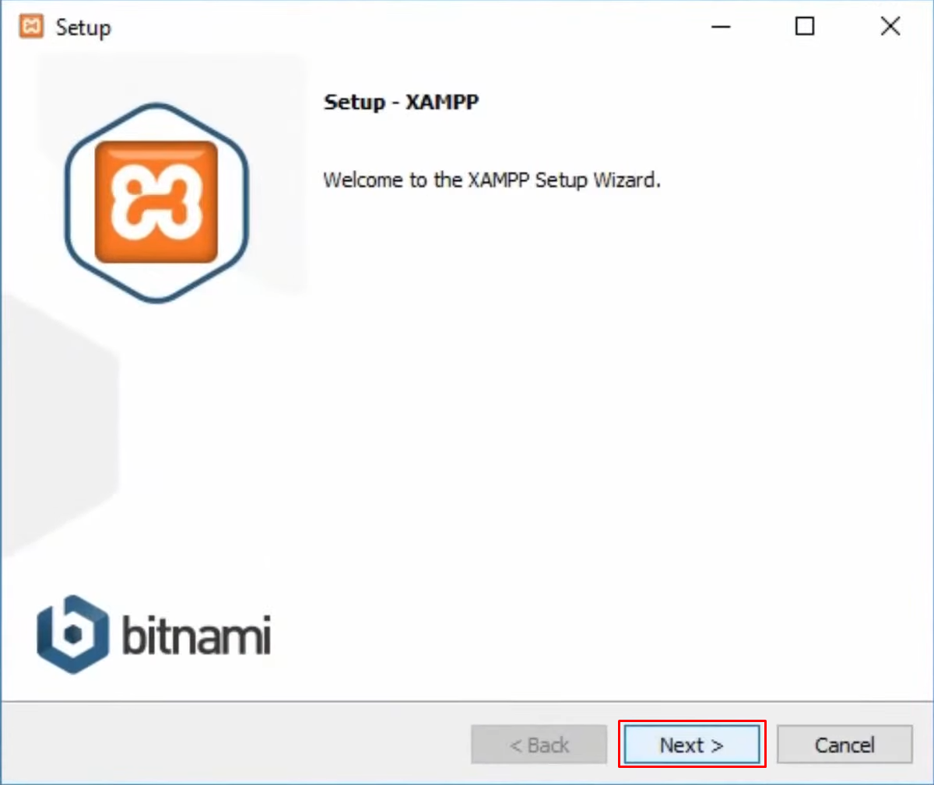

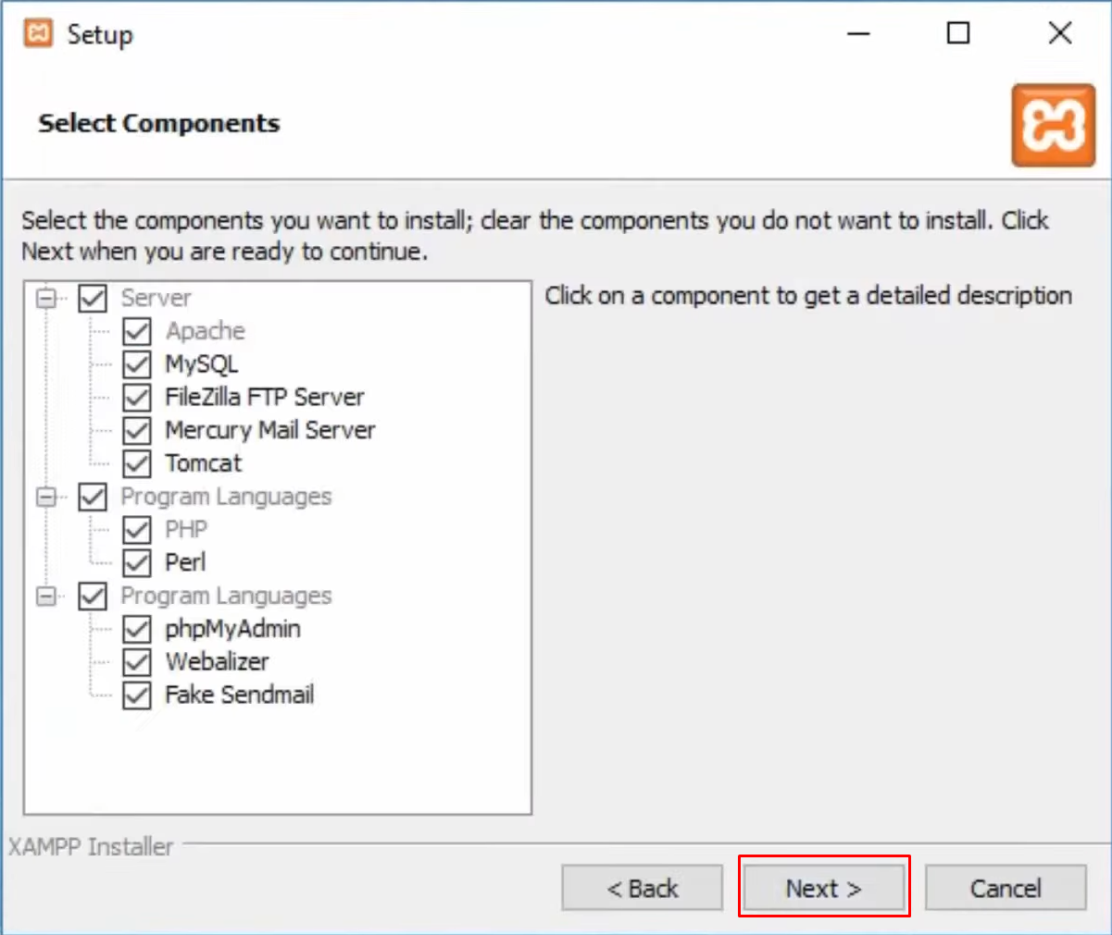

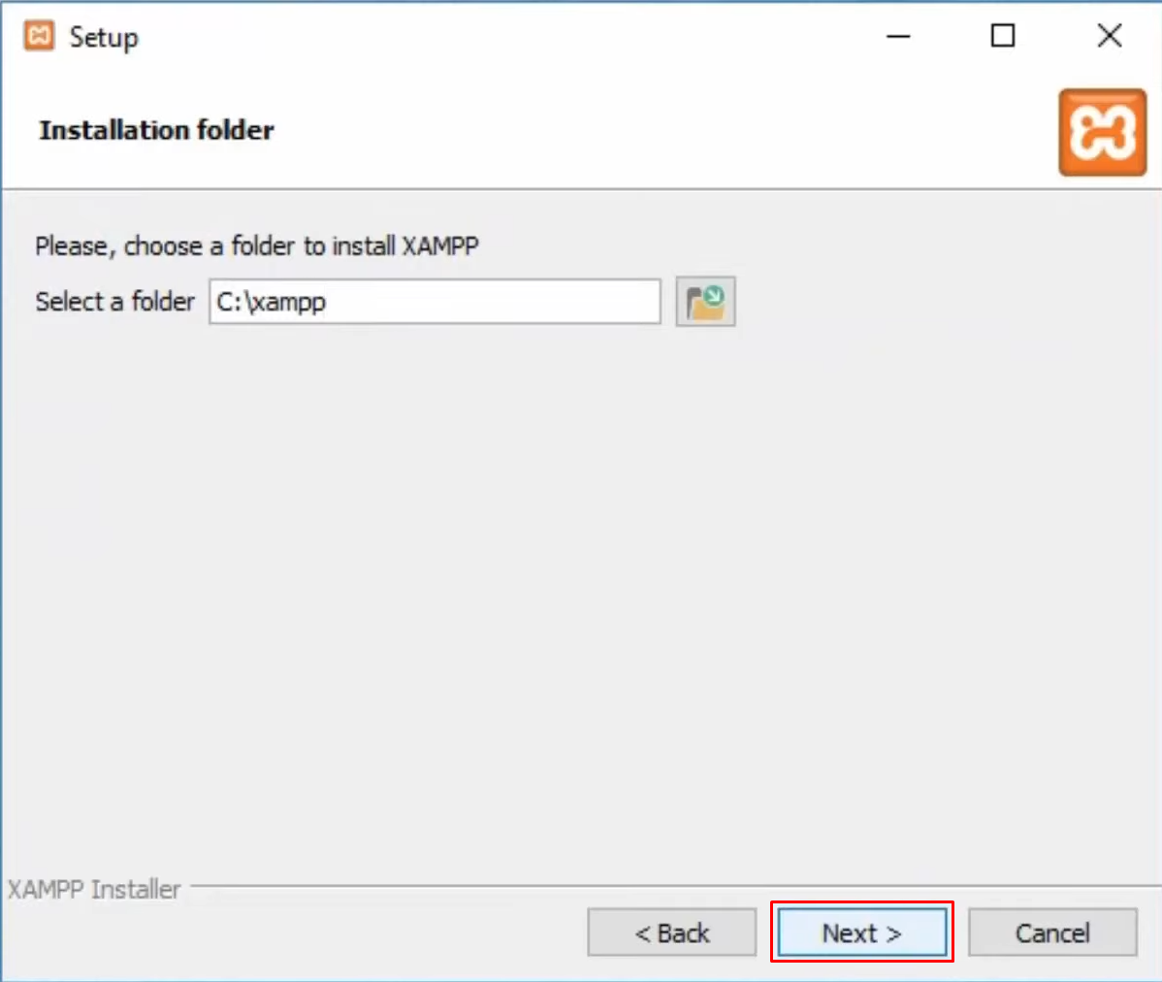

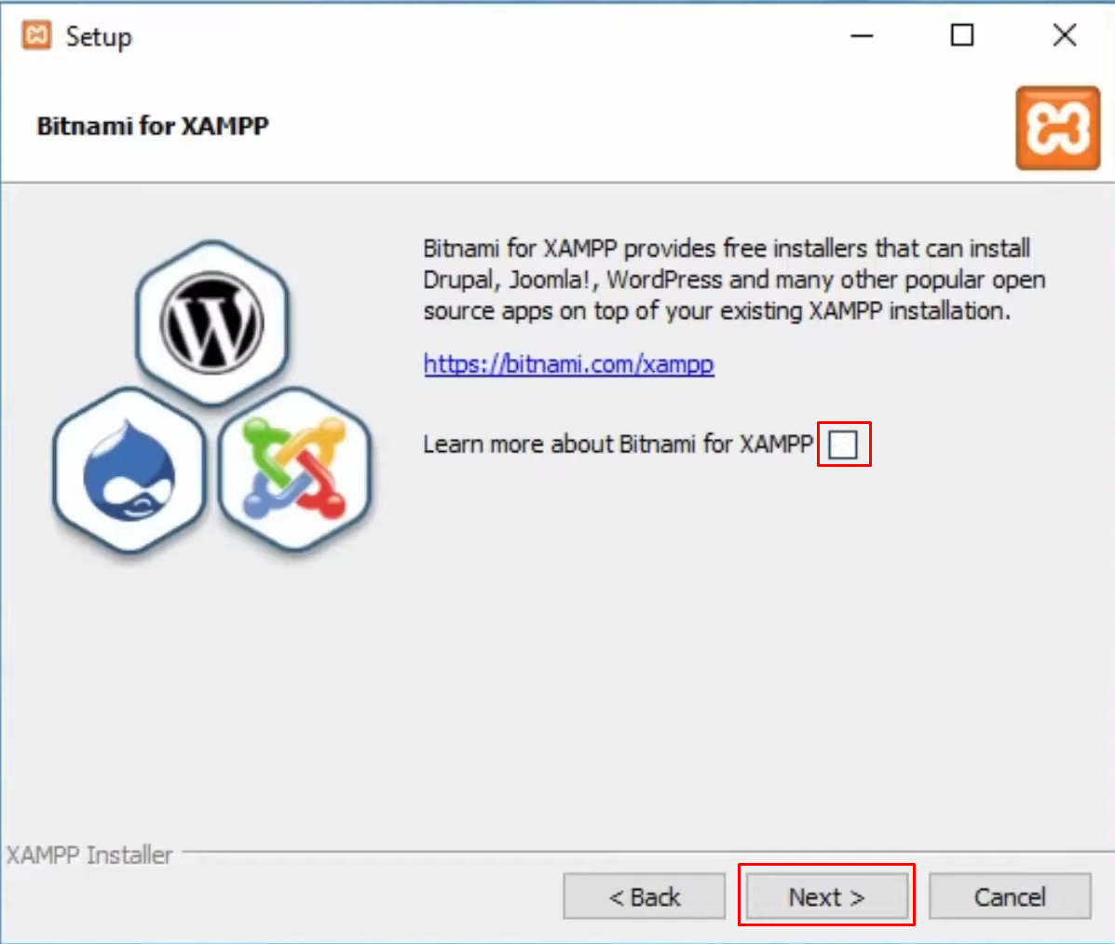

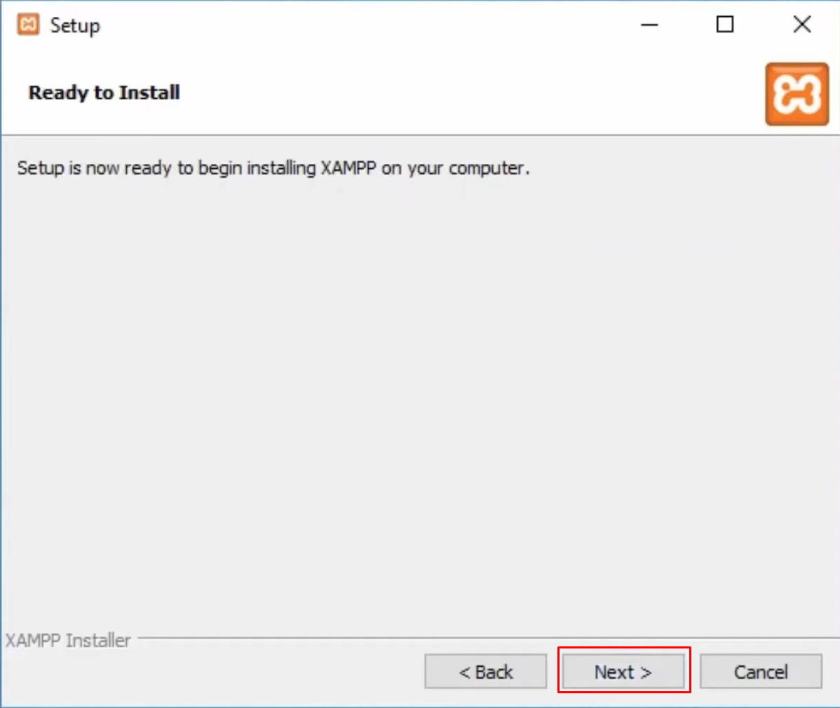

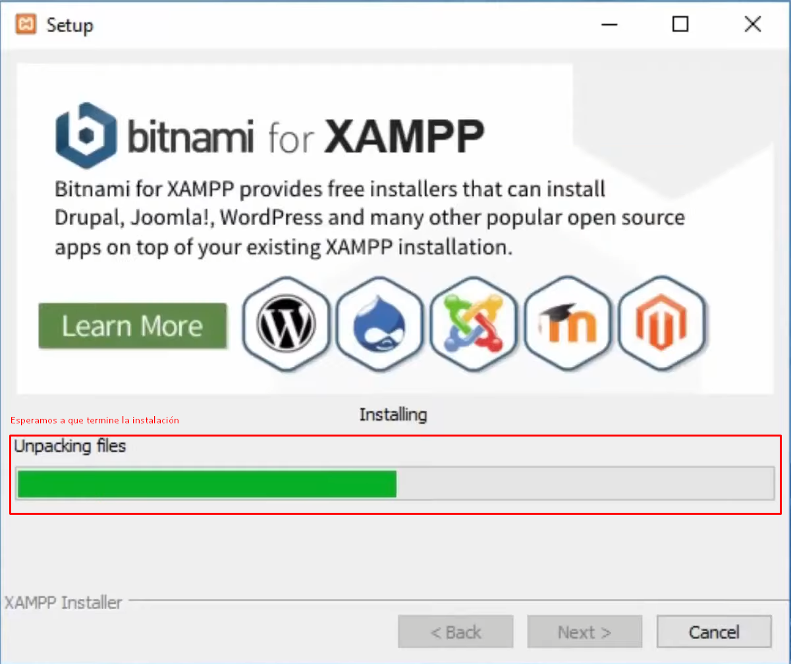

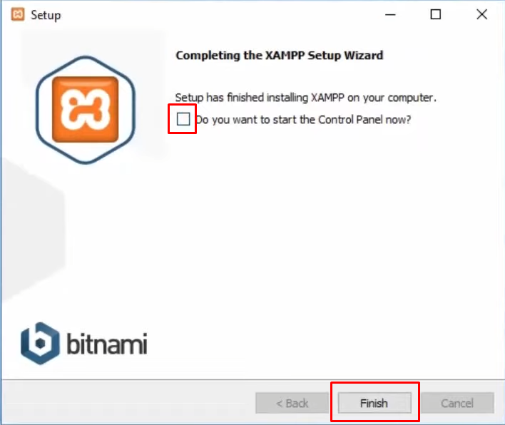

## **COMPOSER**

**PASO 1:** Descargar el instalador del siguiente link:

[**https://getcomposer.org/Composer-Setup.exe**](https://getcomposer.org/Composer-Setup.exe)

**PASO 2:** Abrir el instalador y seguir los pasos indicados a continuación:

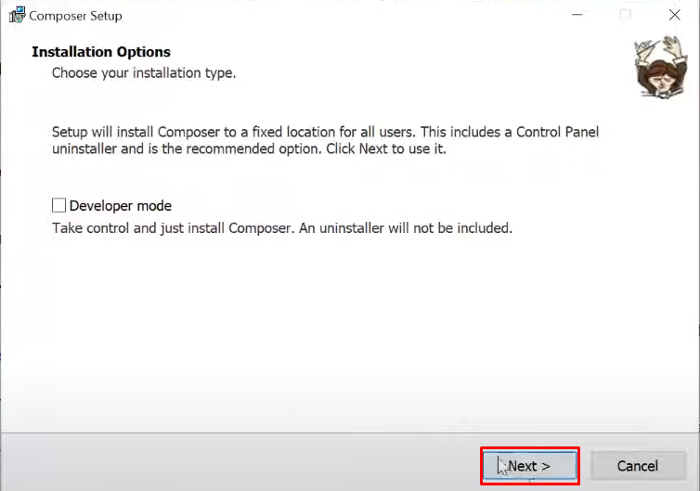

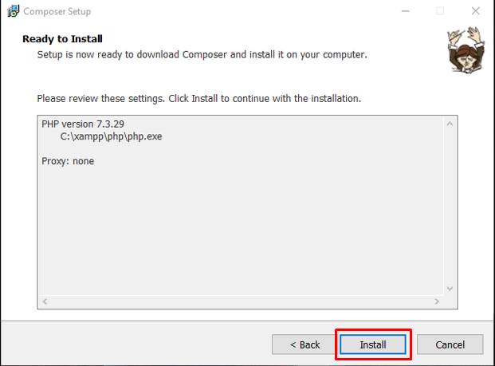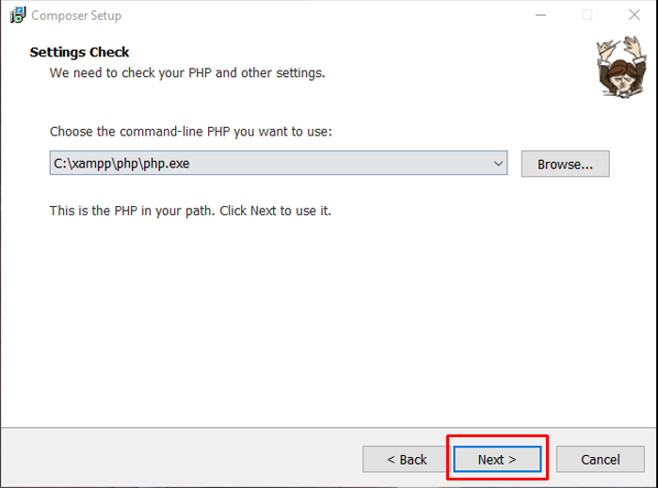

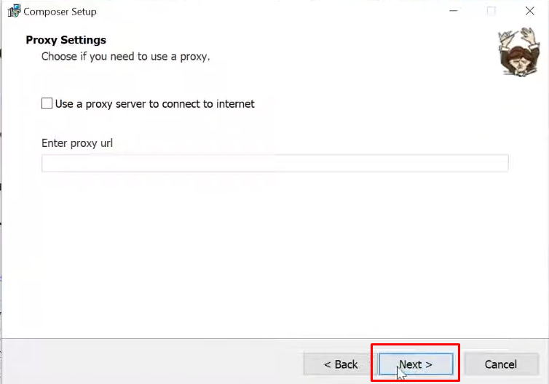

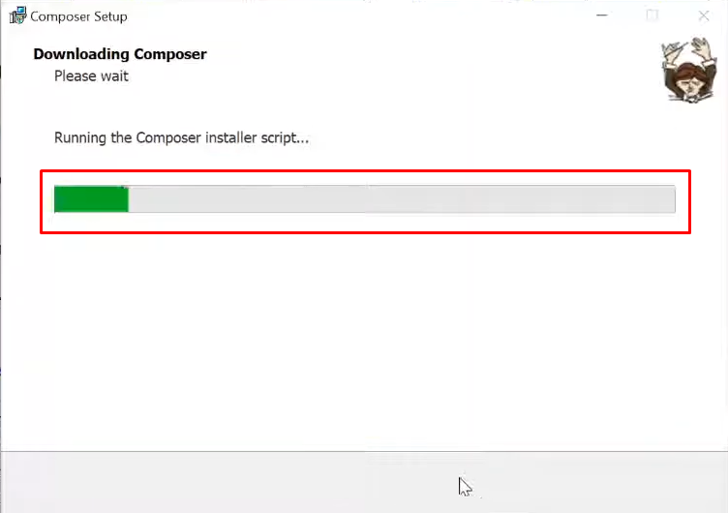

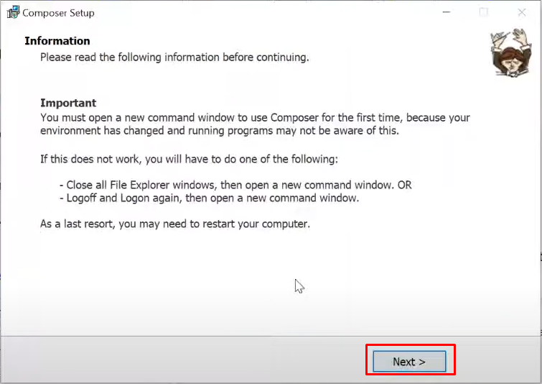

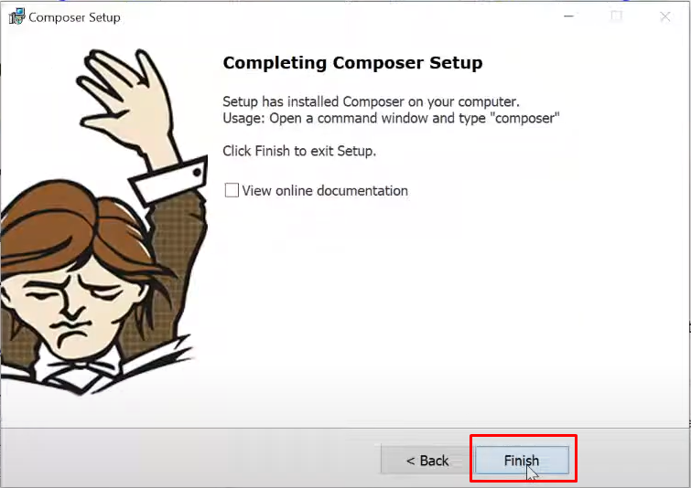

**PASO 3:** Dirígete a “Este equipo” y realiza los siguientes pasos:

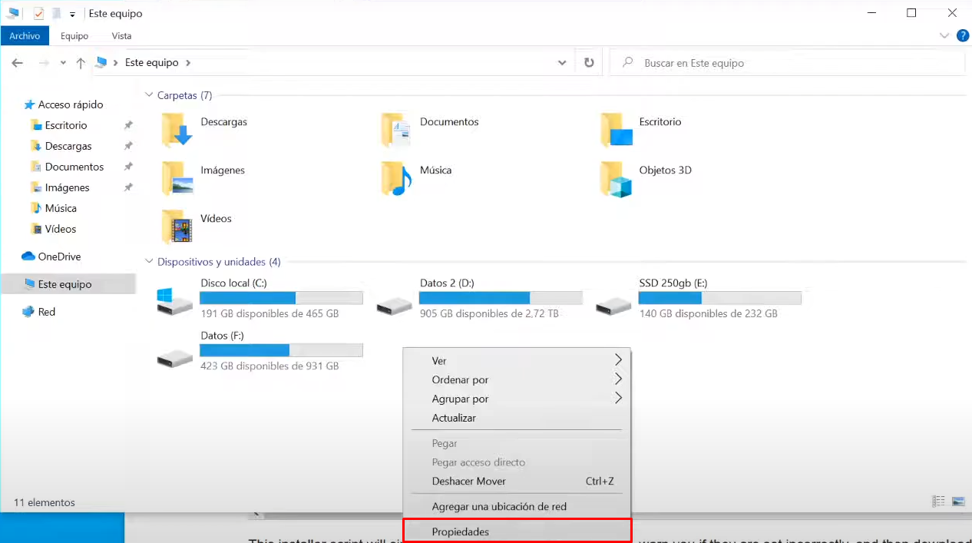

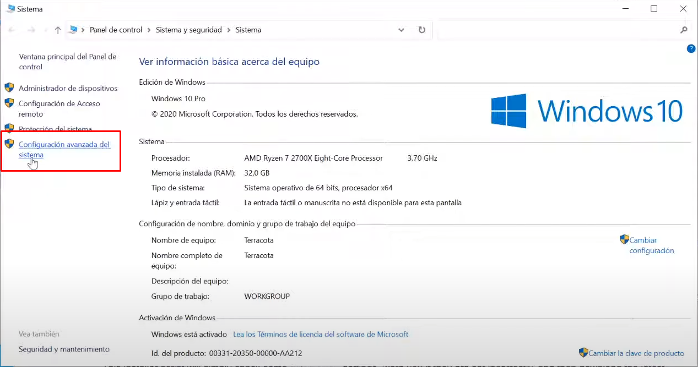

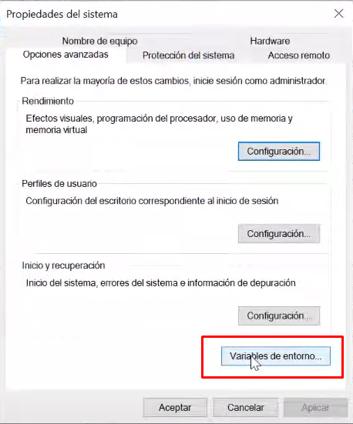

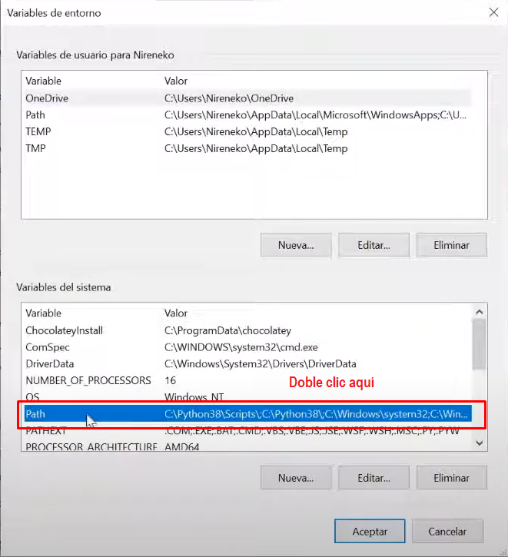

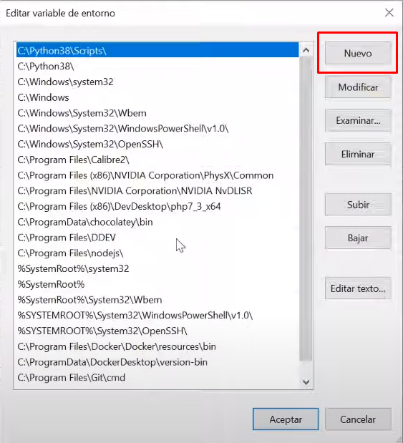

Copiamos y pegamos la siguiente ruta:

C:\ProgramData\ComposerSetup\bin

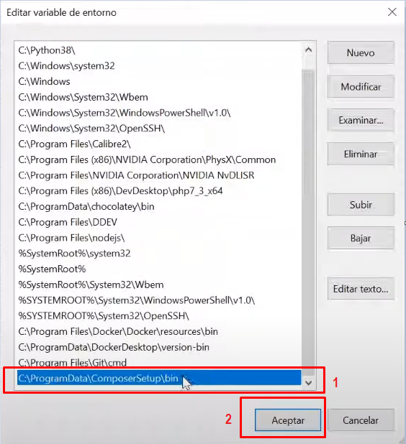

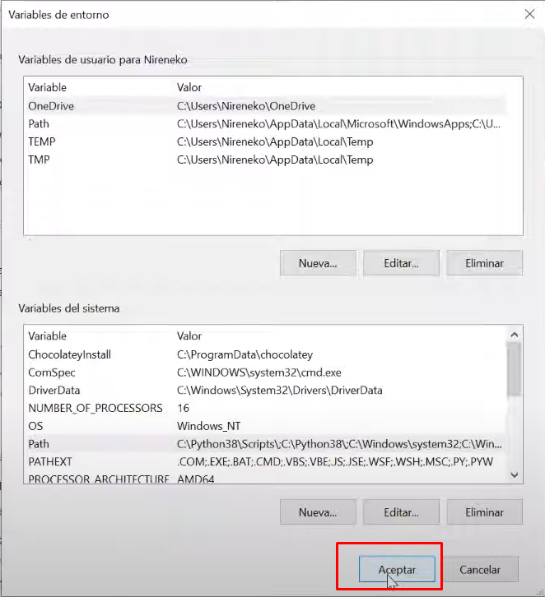

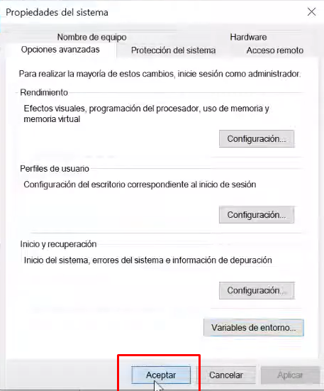

## **LARAVEL**

**PASO 1:** Abrir una nueva consola de CMD

**PASO 2:** Escribir el comando: composer global require laravel/installer, le deberá aparecer lo siguiente:

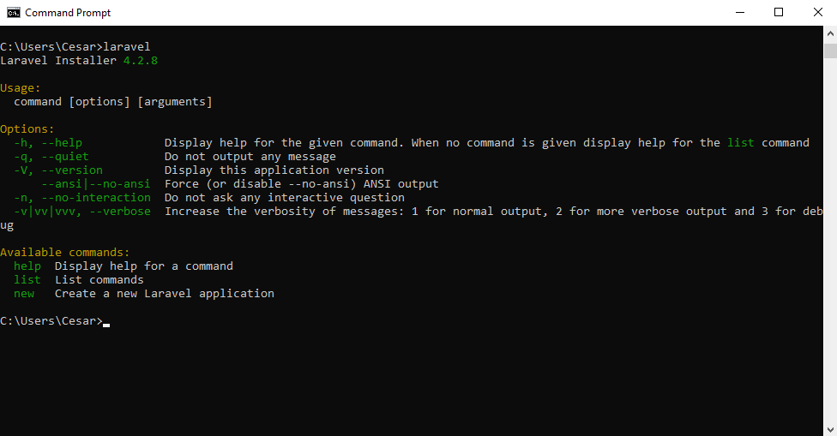

Ya puede cerrar la consola, Laravel ya quedo instalado.

## **VS CODE**

**PASO 1:** Ingresa al siguiente link: <https://code.visualstudio.com/Download>

**PASO 2:** Selecciona el sistema operativo Windows

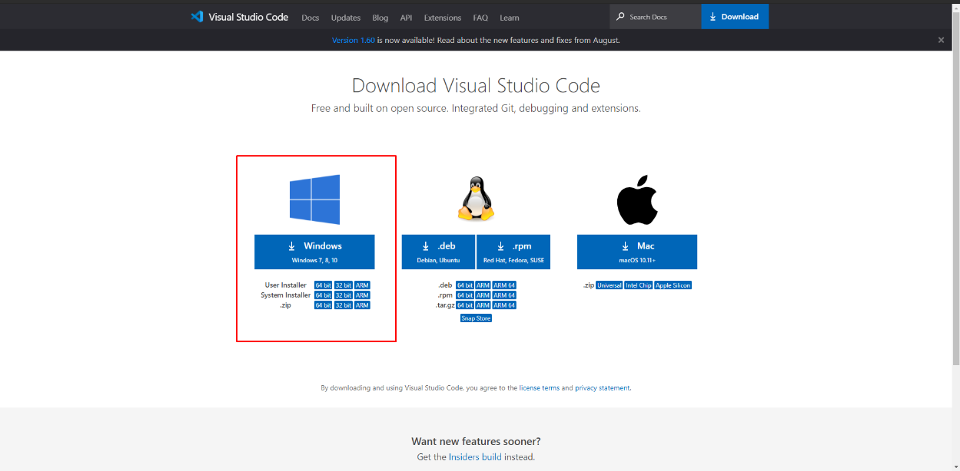

**PASO 3:** Abrir el instalador que se acaba de descargar y seguir los siguientes pasos:

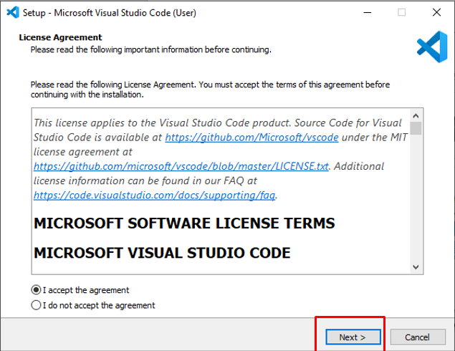

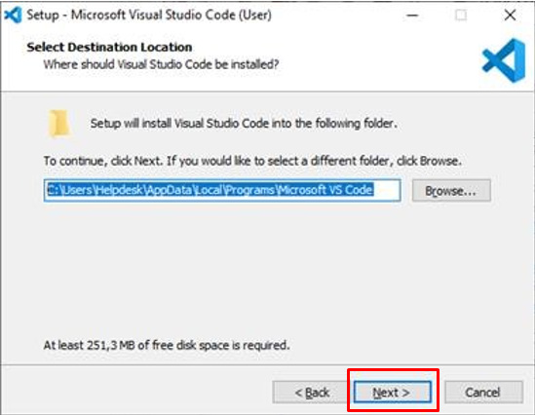

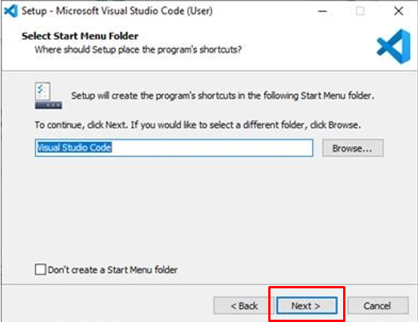

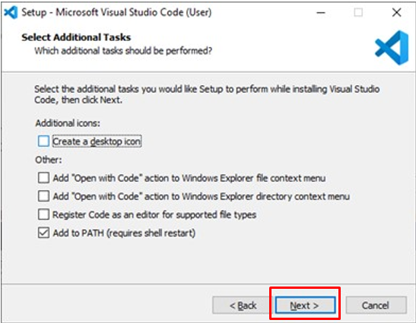

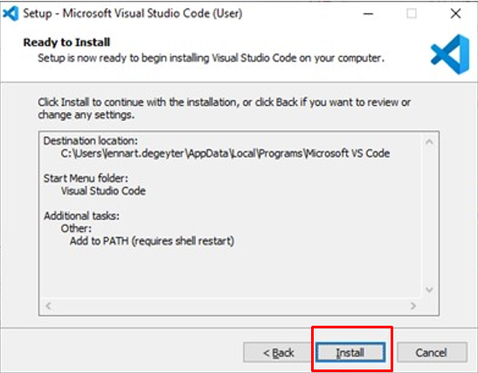

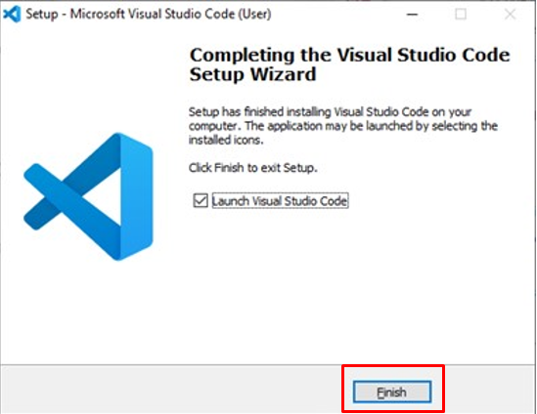

## **GIT BASH**

**PASO 1:** Descargar el instalador del siguiente link:

<https://git-scm.com/downloads>

**PASO 2:** Selecciona el sistema operativo Windows

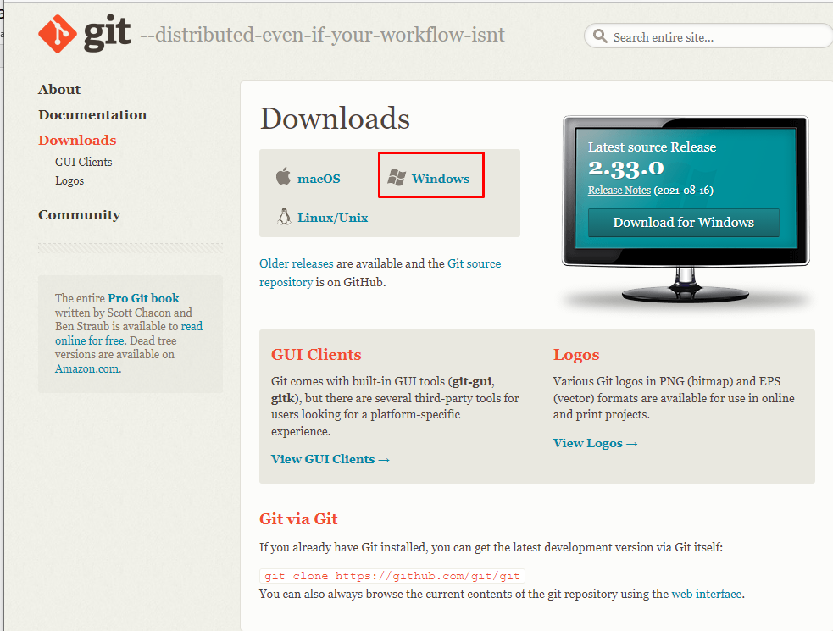

**PASO 3:** Abrir el instalador que se acaba de descargar y seguir los siguientes pasos:

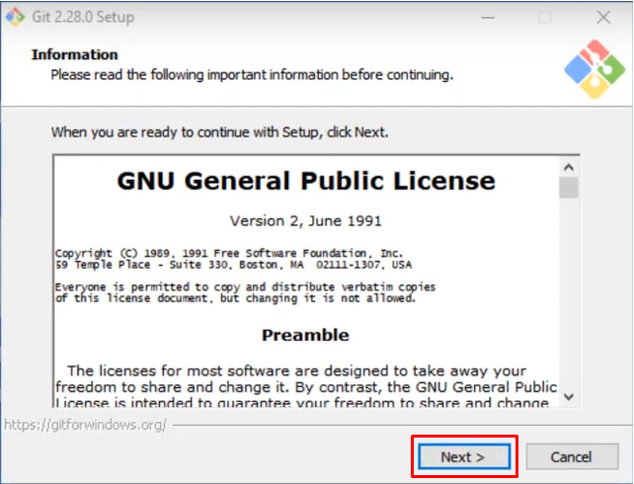

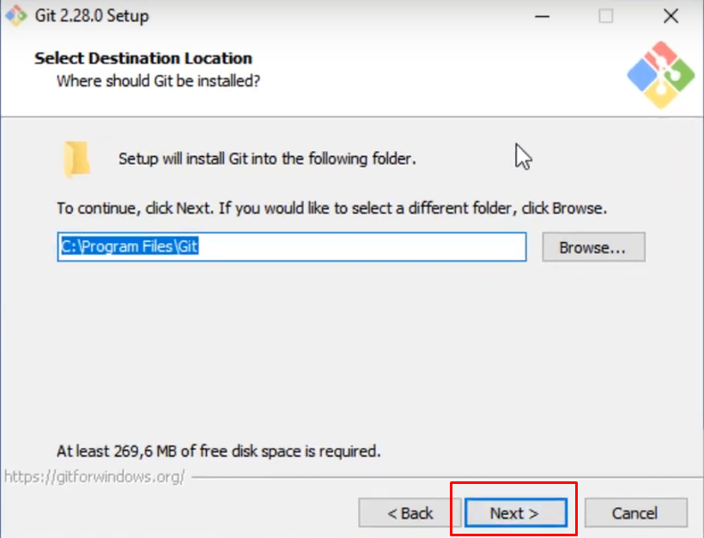

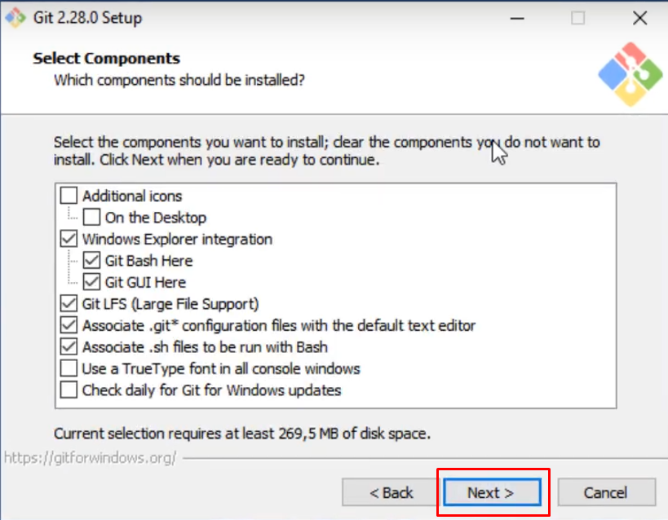

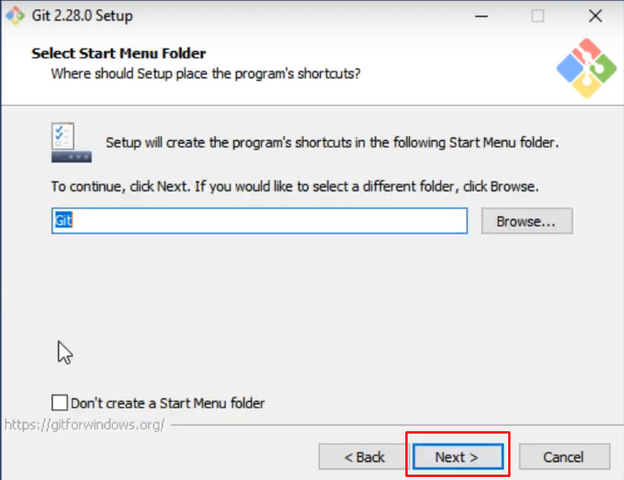

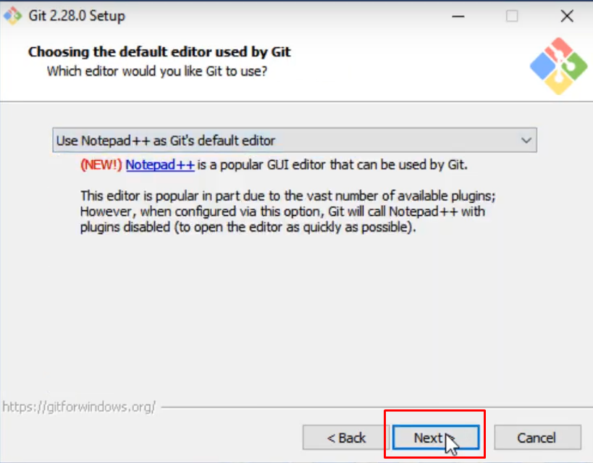

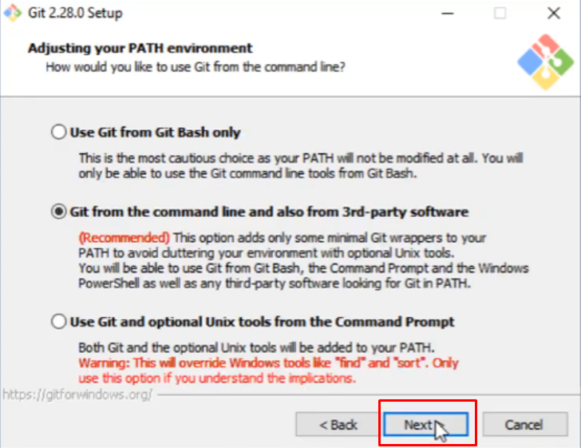

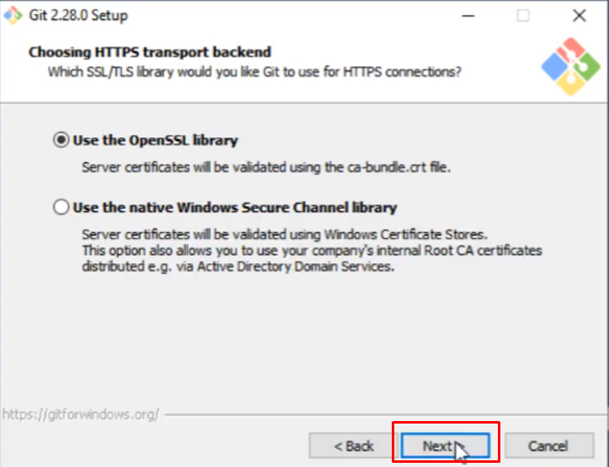

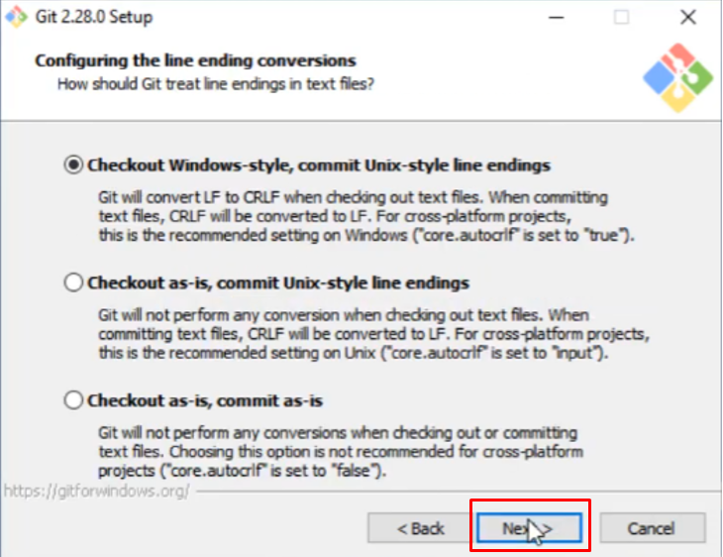

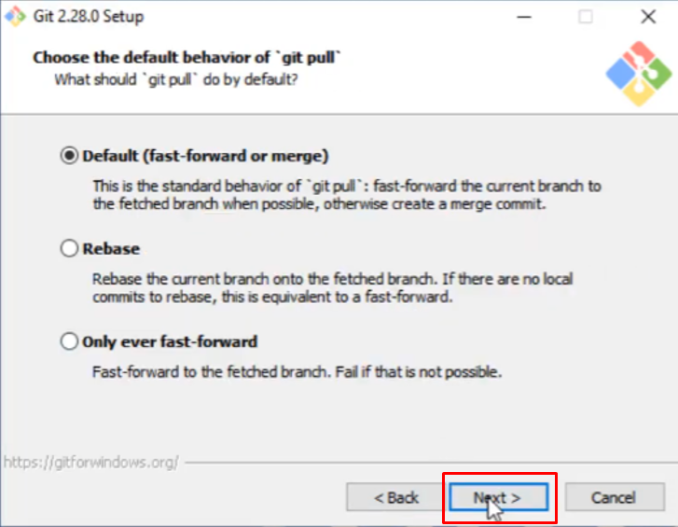

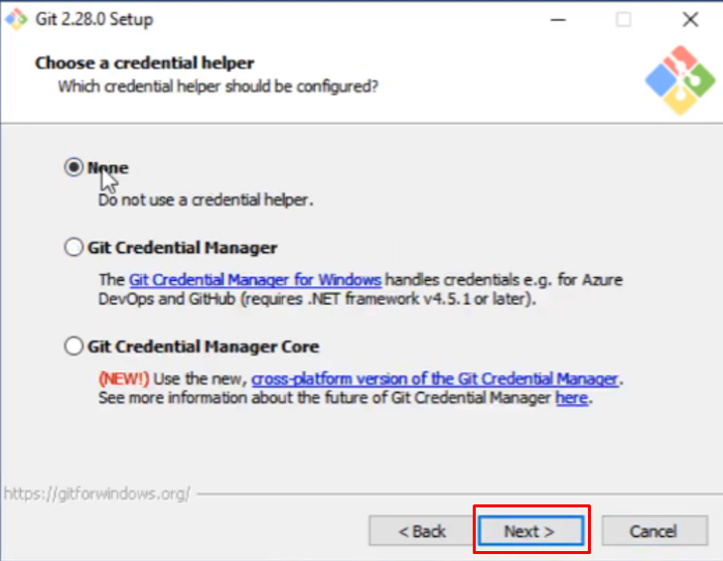

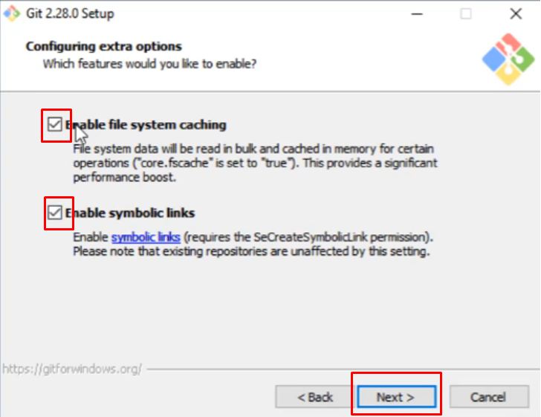

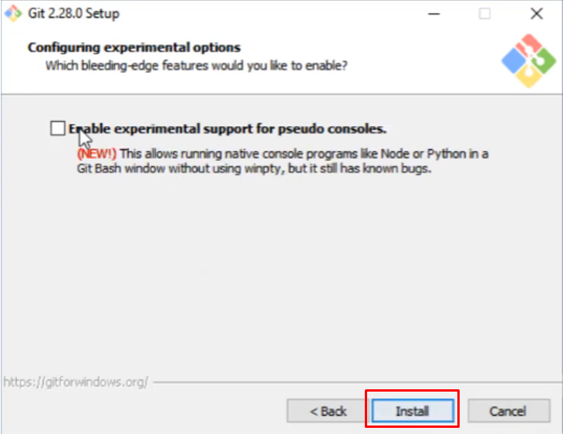

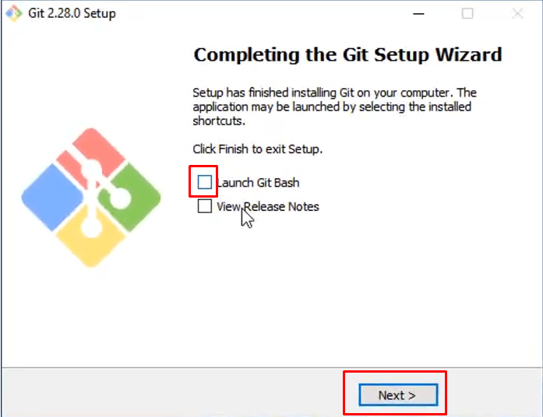

# CONFIGURACIÓN DEL APLICATIVO

## **CLONACIÓN DEL REPOSITORIO**

**PASO 1:** Diríjasea la siguiente ruta: C:\xampp\htdocs

**PASO 2:** una vez este en la carpeta “htdocs” siga los siguientes pasos:

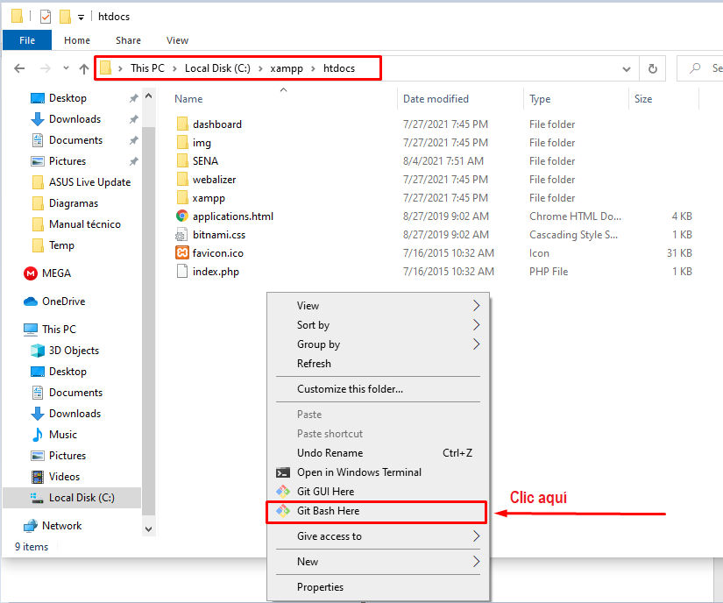

Una vez en la consola escriba git clone y copie la siguiente url: <https://github.com/JabosCOL/Inwos.git> y presione enter.

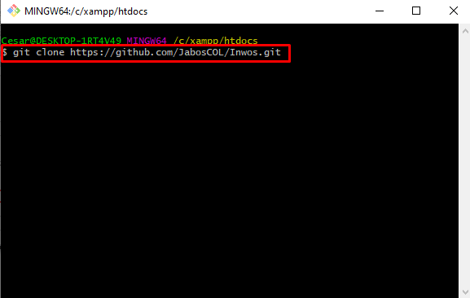

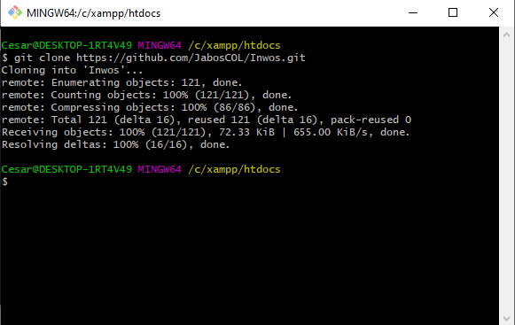

Ya puede cerrar la consola de Git Bash

## **CREACIÓN DE LA BASE DE DATOS**

**PASO 1:** Abra XAMPP como administrador

**PASO 2:** Inicie los servidores de Apache y MySQL, en caso de que no inicie el puerto 80 haga lo siguiente:

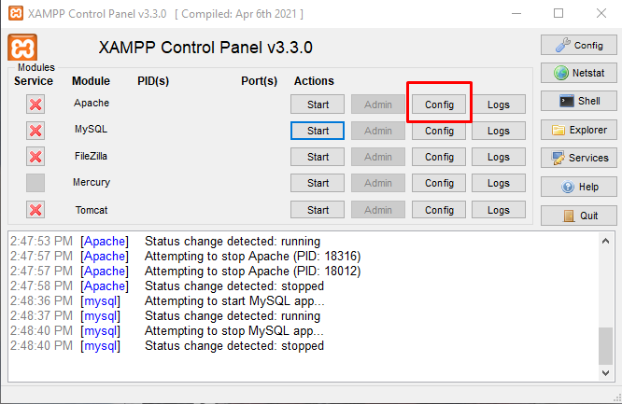

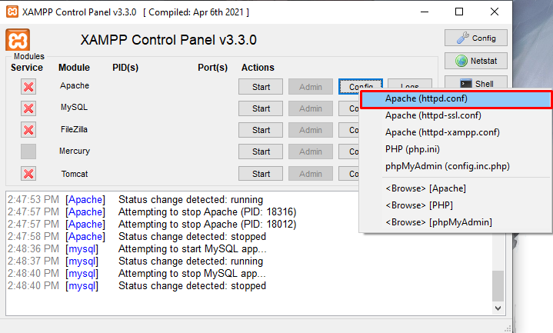

En el documento de texto cambie el puerto al 8080 en los siguientes espacios:

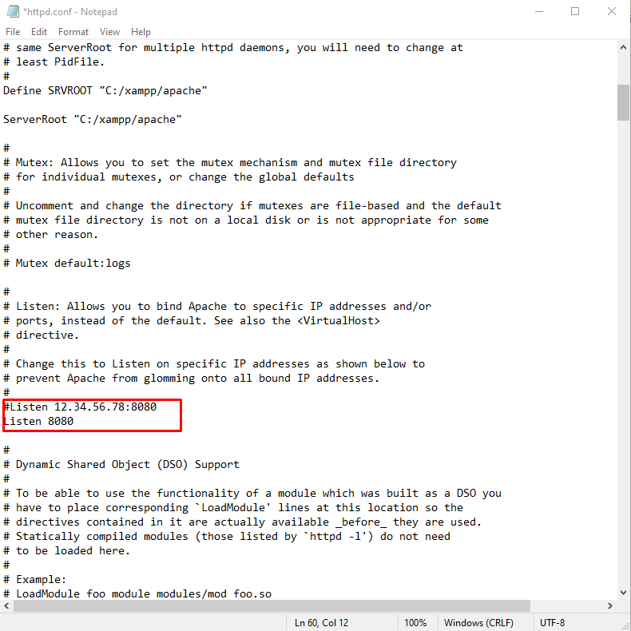

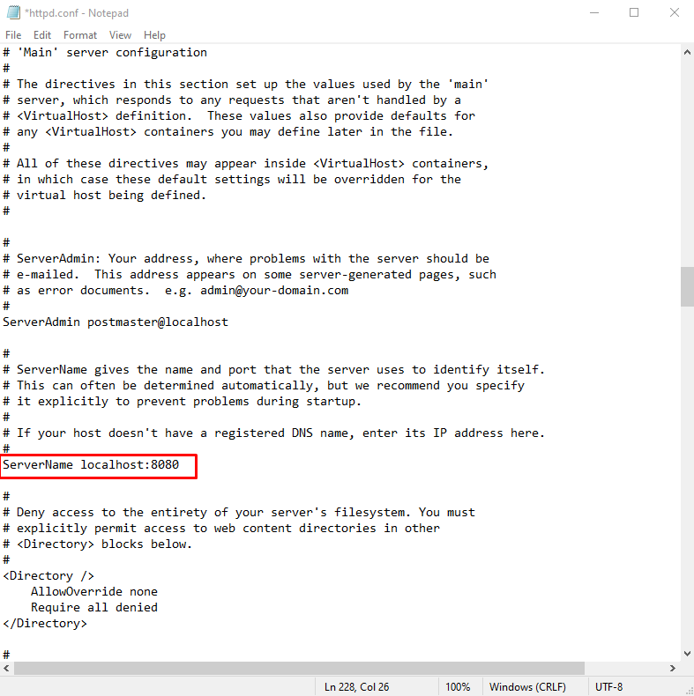

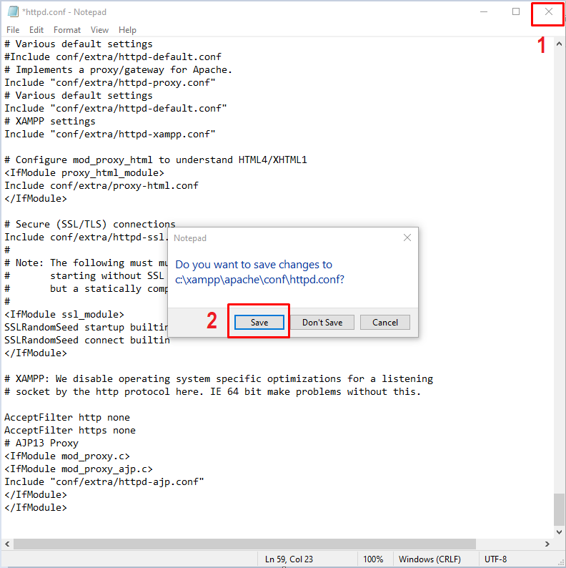

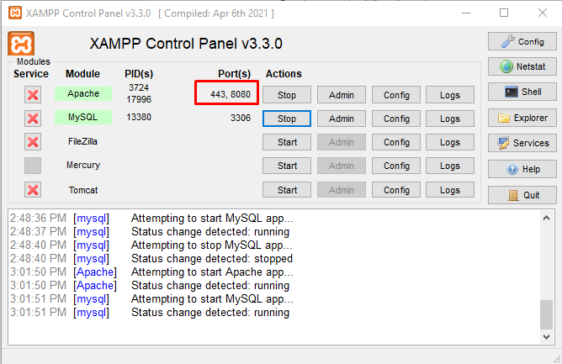

**PASO 3:** Diríjase a la siguiente URL: <http://localhost/phpmyadmin/index.php>

**PASO 4:** Una vez dentro del localhost siga los siguientes pasos:

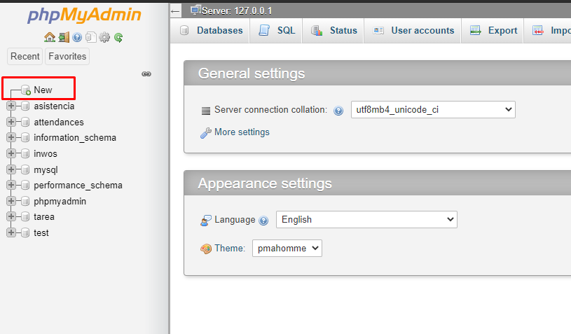

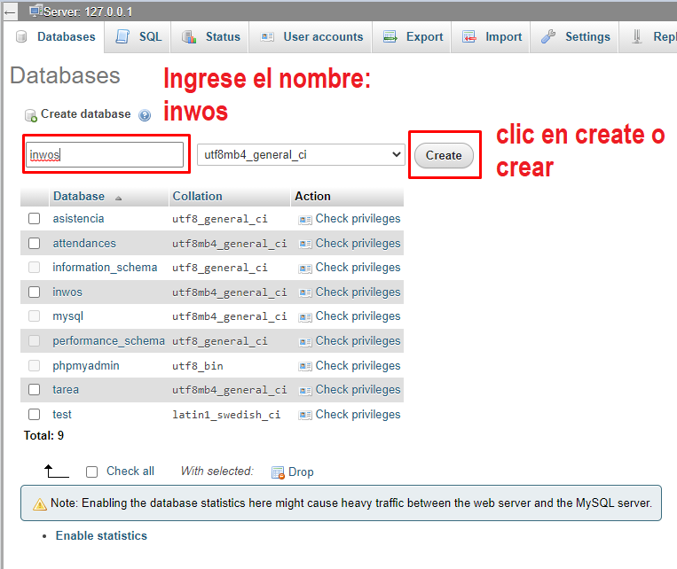

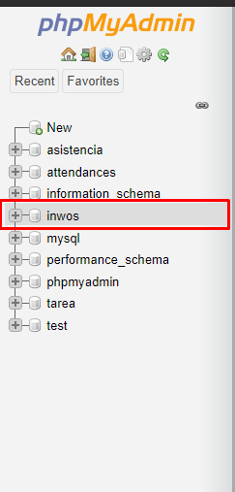

## **MIGRAR LA BASE DE DATOS**

**PASO 1:** Abra el programa Vs Code que instaló anteriormente

**PASO 2:** Una vez abierto siga las siguientes instrucciones:

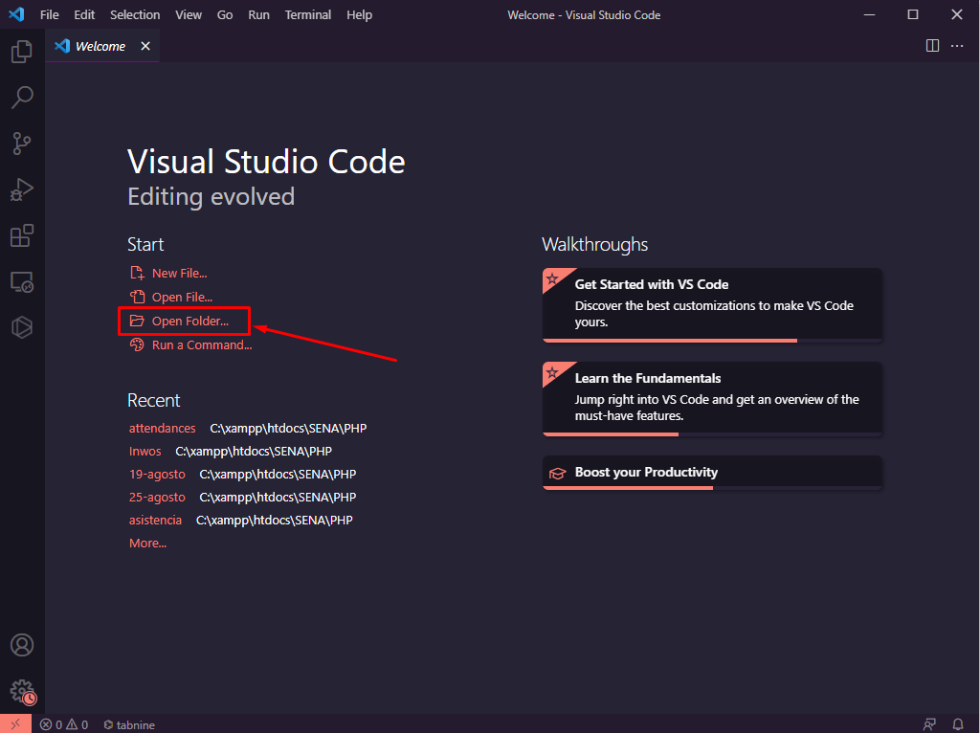

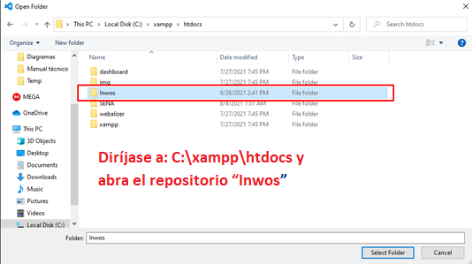

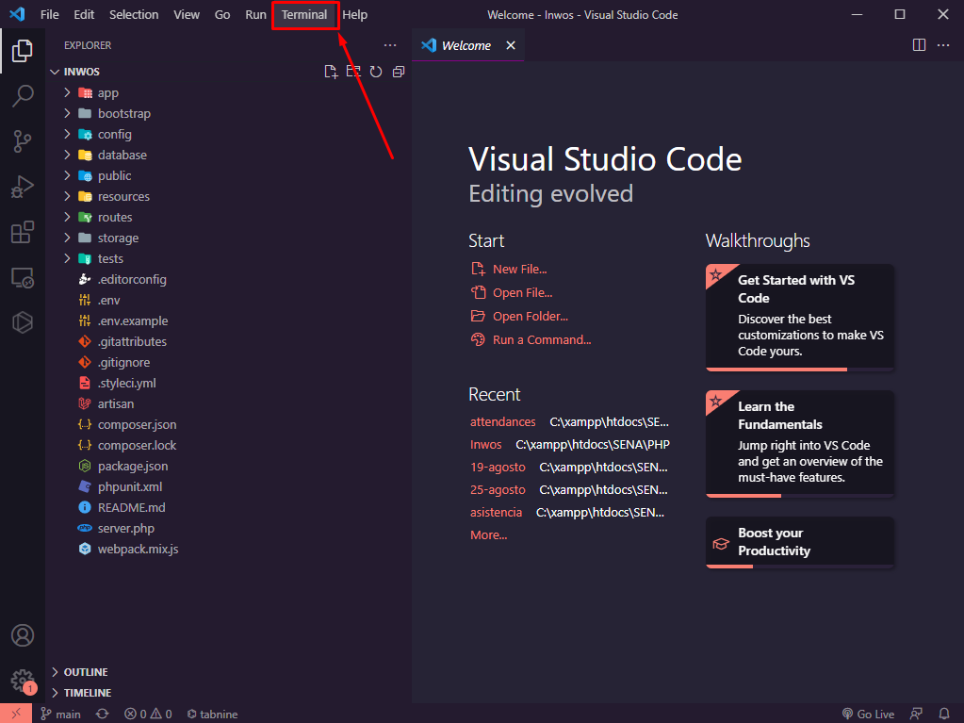

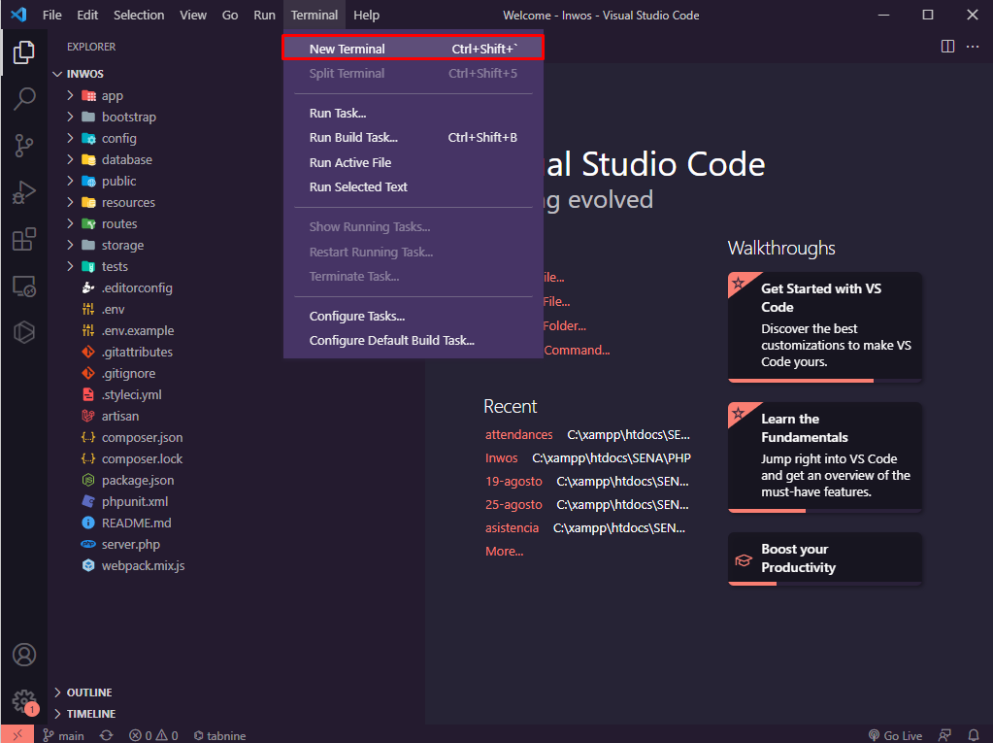

Una vez abierta la terminal escribe: composer updat

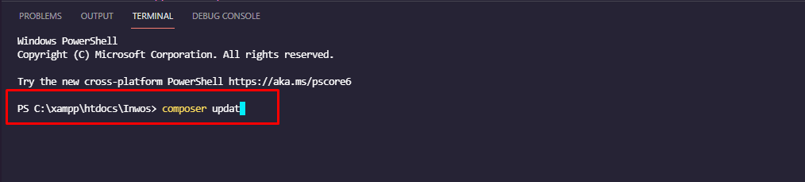

Y luego escribe: php artisan migrate

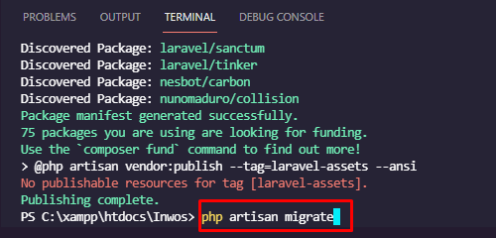

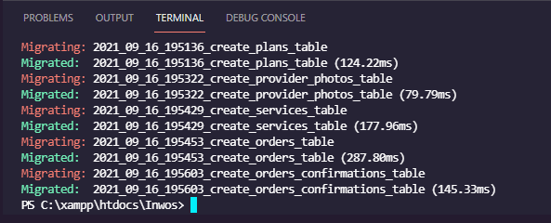

Ya puedes ingresar a phpMyAdmin y ver toda la base de datos en local

